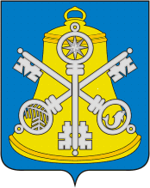
Собрание Корсаковского муниципального округа

П О С Т А Н О В Л Е Н И Е

От 29.10.2025 № 52 .

О назначении внеочередного 39-го заседания Собрания Корсаковского муниципального округа

На основании предложения мэра Корсаковского муниципального округа от 28.10.2025 № Вн-5.02.08-6330/25 о проведении внеочередного заседания, руководствуясь статьей 6 Регламента Собрания Корсаковского муниципального округа, утвержденного решением Собрания Корсаковского муниципального округа от 25.12.2018 № 65/12-17 ПОСТАНОВЛЯЮ:
- Назначить внеочередное заседание Собрания Корсаковского муниципального округа на 31.10.2025 в 10-30 часов с повесткой дня:
- о назначении и проведении опроса граждан о поддержки инициативных проектов.
2. Настоящее постановление вступает в силу со дня его принятия.

Председатель Собрания
Корсаковского муниципального округа Л.Д. Хмыз

